Тест требования.

Тест требование 1: Проверка корректности работы ввода в поле «Количество предметов», при вводе положительного целого числа.

Тест требование 2: Проверка корректности работы ввода в поле «Количество предметов», при вводе отрицательного целого числа.

Тест требование 3: Проверка корректности работы ввода в поле «Название предмета», при вводе корректного значения.

Тест требование 4: Проверка корректности работы ввода в поле «Название предмета», при вводе пустого значения.

Тест требование 5: Проверка корректности работы ввода в поле «Семестр», при вводе корректного значения.

Тест требование 6: Проверка корректности работы ввода в поле «Семестр», при вводе некорректного значения.

Тест-план

Тест план 1.

Тест 1.

Описание теста: Задача теста проверить реакцию приложения на ввод положительного целого числа в поле «Количество предметов».

Входные данные: количество предметов = «2».

Ожидаемые результаты: Приложение зафиксирует введенное число в поле «Количество предметов» и продолжит свою работу в штатном режиме.

Сценарий теста:

* Открыть консольное приложение
* Ввести в консоль «2» в качестве значения поля «Количество предметов».

Тест план 2.

Тест 2.

Описание теста: Задача теста проверить реакцию приложения на ввод отрицательного числа в поле «Количество предметов».

Входные данные: количество предметов = «-2».

Ожидаемые результаты: Приложение выдаст ошибку и попросит повторить ввод значения в поле «Количество предметов».

Сценарий теста:

* Открыть консольное приложение
* Ввести в консоль «-2» в качестве значения поля «Количество предметов».

Тест план 3

Тест 3.

Описание теста: Задача теста проверить реакцию приложения на ввод корректного значения в поле «Название предмета».

Входные данные: название предмета = «Математика».

Ожидаемые результаты: Приложение зафиксирует введенное значение в поле «Название предмета» и продолжит свою работу в штатном режиме.

Сценарий теста:

* Открыть консольное приложение
* Ввести в консоль «2» в качестве значения поля «Количество предметов».
* Ввести в консоль «Математика» в качестве значения поля «Название предмета»

Тест план 4.

Тест 4.

Описание теста: Задача теста проверить реакцию приложения на ввод пустого значения в поле «Название предмета».

Входные данные: название предмета = «».

Ожидаемые результаты: Приложение выдаст ошибку и попросит повторить ввод.

Сценарий теста:

* Открыть консольное приложение
* Ввести в консоль «2» в качестве значения поля «Количество предметов».
* Ввести в консоль «» в качестве значения поля «Название предмета»

Тест план 5.

Тест 5.

Описание теста: Задача теста проверить реакцию приложения на ввод корректного значения в поле «Семестр».

Входные данные: номер семестра = «2».

Ожидаемые результаты: Приложение зафиксирует введенное значение в поле «Семестр» и продолжит свою работу в штатном режиме.

Сценарий теста:

* Открыть консольное приложение
* Ввести в консоль «2» в качестве значения поля «Количество предметов».
* Ввести в консоль «Математика» в качестве значения поля «Название предмета»
* Ввести в консоль «2» в качестве значения поля «Семестр»

Тест план 6.

Тест 6.

Описание теста: Задача теста проверить реакцию приложения на ввод некорректного значения в поле «Семестр».

Входные данные: номер семестра = «12».

Ожидаемые результаты: Приложение выдаст ошибку и попросит повторить ввод.

Сценарий теста:

* Открыть консольное приложение
* Ввести в консоль «2» в качестве значения поля «Количество предметов».
* Ввести в консоль «Математика» в качестве значения поля «Название предмета»
* Ввести в консоль «12» в качестве значения поля «Семестр»

Результаты тестирование

Тест 1.

Описание тестирования: Проверяется реакция приложения на ввод положительного целого числа в поле «Количество предметов». Для начала нужно открыть приложение, после того как вывелось сообщение «Введите количество предметов:» вводим наше значение. Реакция приложение на ввод положительного целого числа изображена на рисунке 1.

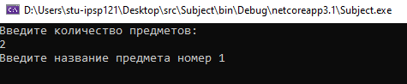

Рисунок 1 – Реакция приложение на ввод положительного целого числа

Результаты теста: приложение зафиксировало введенное значение как количество предметов и продолжила штатную работу.

Тест 2.

Описание тестирования: Проверяется реакция приложения на ввод отрицательного числа в поле «Количество предметов». Для начала нужно открыть приложение, после того как вывелось сообщение «Введите количество предметов:» вводим наше значение. Реакция приложение на ввод отрицательного числа изображена на рисунке 2.

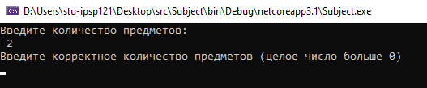

Рисунок 2 – Реакция приложение на ввод отрицательного числа

Результаты теста: приложение выдало ошибку о некорректности введенного значения и попросила повторный ввод.

Тест 3.

Описание тестирования: Проверяется реакция приложения на ввод корректного значения в поле «Название предмета». Для начала нужно открыть приложение, после того как вывелось сообщение «Введите название предмета номер 1:» вводим наше значение. Реакция приложение на ввод корректного значения изображена на рисунке 1.

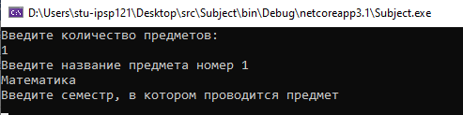

Рисунок 3 – Реакция приложение на ввод корректного значения

Результаты теста: приложение зафиксировало введенное значение как название предмета номер 1 и продолжила штатную работу.

Тест 4.

Описание тестирования: Проверяется реакция приложения на ввод пустого значения в поле «Название предмета». Для начала нужно открыть приложение, после того как вывелось сообщение «Введите название предмета номер 1:» вводим наше значение. Реакция приложение на ввод корректного значения изображена на рисунке 4.

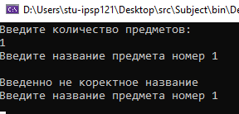

Рисунок 4 – Реакция приложение на ввод пустого значения

Результаты теста: приложение выдало ошибку о некорректности введенного значения и попросила повторный ввод.

Тест 5.

Описание тестирования: Проверяется реакция приложения на ввод корректного значения в поле «Семестр». Для начала нужно открыть приложение, после того как вывелось сообщение «Введите семестр, в котором проводится предмет» вводим наше значение. Реакция приложение на ввод корректного значения изображена на рисунке 5.

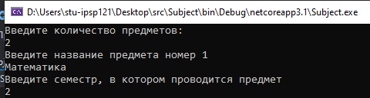

Рисунок 5 – Реакция приложение на ввод корректного значения

Результаты теста: приложение зафиксировало введенное значение как номер семестра предмета 1 и продолжила штатную работу.

Тест 6.

Описание тестирования: Проверяется реакция приложения на ввод некорректного значения в поле «Семестр». Для начала нужно открыть приложение, после того как вывелось сообщение «Введите семестр, в котором проводится предмет» вводим наше значение. Реакция приложение на ввод корректного значения изображена на рисунке 6.

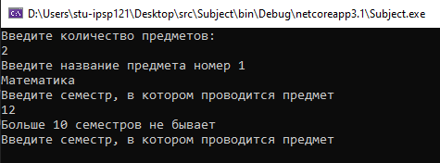

Рисунок 6 – Реакция приложение на ввод некорректного значения

Результаты теста: приложение выдало ошибку о некорректности введенного значения и попросила повторный ввод.

Чек-лист тестирования

|  |  |
| --- | --- |
| Номер теста | Статус |
| 1 | + |
| 2 | + |
| 3 | + |
| 4 | + |
| 5 | + |
| 6 | + |